Bước 1 — Xác định Entity, Attribute, Khóa chính: Hoàn thiện bảng còn thiếu 1 dòng (đã có 2 dòng mẫu):
Entity | Attribute cần lưu | Khóa chính (PK) đề xuất
HOC_VIEN | MaHV, HoTen, NgaySinh | MaHV
KHOA_HOC | MaKH, TenKH, SoTietHoc | MaKH
DANG_KY | MaHV (FK), MaKH (FK), DiemSo | MaHV, MaKH

Bước 2 — Vẽ quan hệ qua thực thể trung gian: Dùng draw.io để vẽ 2 quan hệ 1-N: (a) HOC_VIEN — Entity trung gian ở Bước 1, (b) KHOA_HOC — Entity trung gian ở Bước 1, thể hiện đúng phía "Nhiều" và thêm 2 khóa ngoại tương ứng vào bảng trung gian.
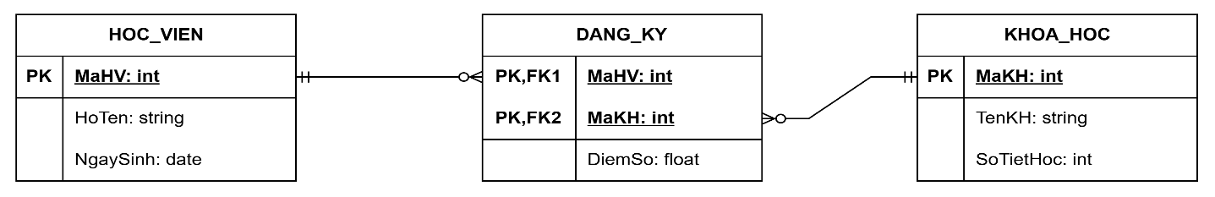

Bước 3 — Chuẩn hóa dữ liệu: Bảng nháp dưới đây có khóa chính ghép (MaHV, MaKH):
MaHV | MaKH | TenKH | DiemSo
HV01 | KH01 | Nhập môn Lập trình | 8.5
HV01 | KH02 | Thiết kế CSDL | 9.0
HV02 | KH01 | Nhập môn Lập trình | 7.0

Cột TenKH sẽ vi phạm 2NF vì TenKH chỉ phụ thuộc vào MaKH chứ chả có liên quan gì đến MaHV cả, trong khi PK của bảng DANG_KY là khóa ghép (MaHV, MaKH)

